

***Java Technologies for Web Applications***

**Lab Guides**

|  |  |
| --- | --- |
| Document Code | 25e-BM/HR/HDCV/FSOFT |
| Version | 1.1 |
| Effective Date | 20/11/2012 |

**Hanoi, 04/2019**

RECORD OF CHANGES

|  |  |  |  |  |  |
| --- | --- | --- | --- | --- | --- |
| No | Effective Date | Change Description | Reason | Reviewer | Approver |
|  | 25/Jun/2018 | Create a new Lab | Create new | DieuNT1 | VinhNV |
|  | 01/May/2019 | Update Fsoft Template | Update | DieuNT1 | VinhNV |
|  |  |  |  |  |  |
|  |  |  |  |  |  |
|  |  |  |  |  |  |
|  |  |  |  |  |  |
|  |  |  |  |  |  |
|  |  |  |  |  |  |
|  |  |  |  |  |  |
|  |  |  |  |  |  |

Contents

Unit 2 - MVC Model and Session Tracking 4

Objectives: 4

Descriptions and Guidelines: 4

Step1: Create login page the following as: 4

Step2: Create Database 6

Step3: Create a maven project named “JWEB.M.L201”: 7

Step4: Process login 8

Step5. Create entity classes 11

Step6. Use jQuery/AJAX to send the requests to server 11

Step7: Some utility classes 16

|  |  |
| --- | --- |
|  | **CODE: NWEB.M.L201**  **TYPE: Medium**  **LOC:**  **DURATION: 180 MINUTES** |

# Unit 2 - MVC Model and Session Tracking

Objectives:

* Understand the basic concepts of web filter
* Apply web filter to project

Descriptions and Guidelines:

Trong bài lab này, chúng ta sẽ tìm hiểu về WebFilter.

Cụ thể, ta sẽ tạo một filter là AuthenticationFilter để kiểm tra người dùng đã đăng nhập hay chưa, nếu đã đăng nhập thì cho phép vào trang home-page, nếu không sẽ chuyển hướng người dùng về trang login.

### Bước 1: Tạo class AuthenticationFilter

Tạo lớp **AuthenticationFilter** implements **Filter**

**WEB.M.L301**

* 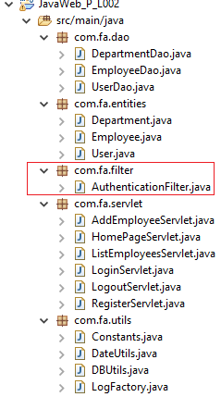

### Bước 2: Cấu hình filter

Có 2 cách để config filter:

* Cấu hình trong file web.xml

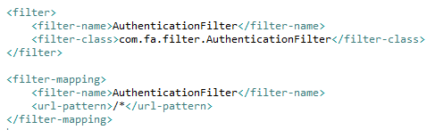

* Sử dụng annotation:



Filter này sẽ lọc tất cả các request (/*). Ngoài ra, bạn cũng có thể cho filter không lọc 1 số request mà bạn mong muốn.

### Bước 3: Triển khai AuthenticationFilter

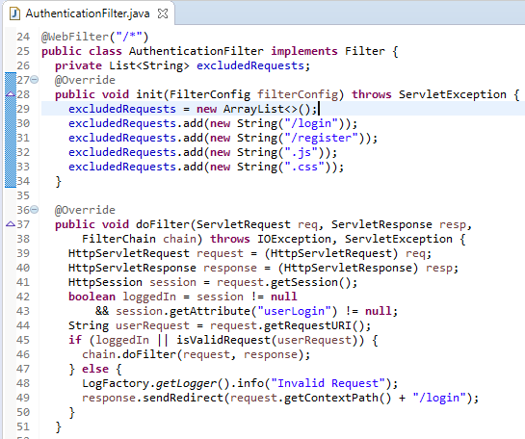

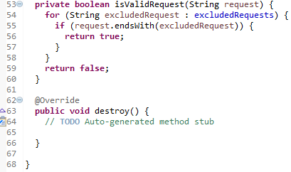

**List<String> excludedRequests**: chứa các request mà bạn muốn filter bỏ qua.

Trong method **doFilter()**, kiểm tra xem session **userLogin** còn tồn tại hay không, nếu session tồn tại hoặc các request hợp lệ, thì sẽ cho phép request đó được đi qua filter, nếu không sẽ quay về trang login.

Lúc này, nếu chưa login hoặc đã logout, bạn gửi request **/home** trên URL, bạn sẽ bị chuyển hướng về trang login.

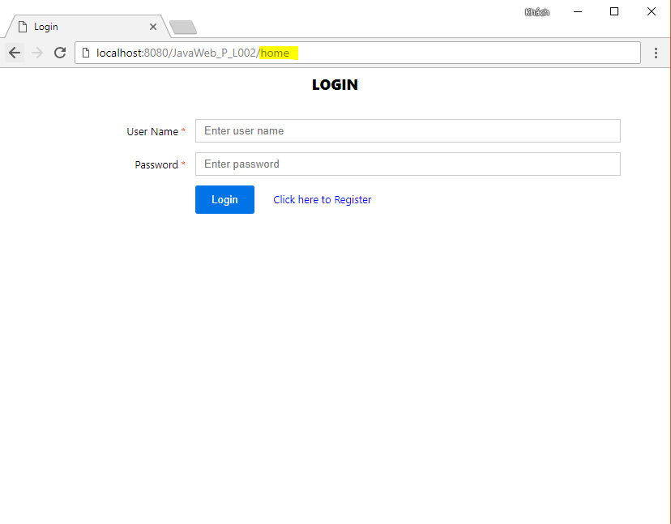

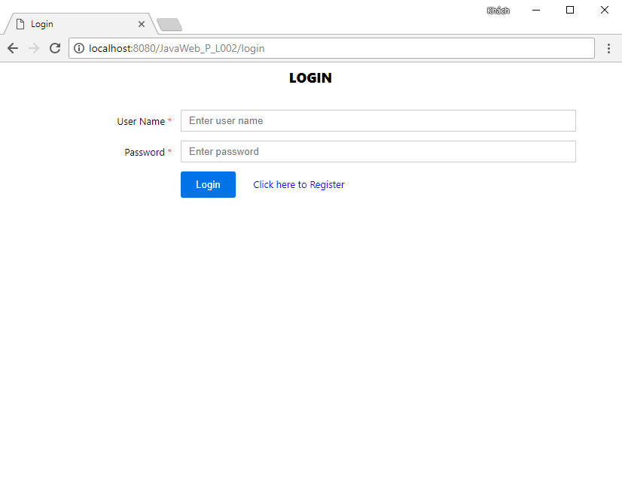

**-- THE END --**